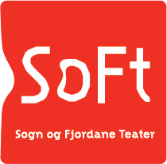
PEDAGOGISK OPPLEGG
FOR NASJONAL PRØVE

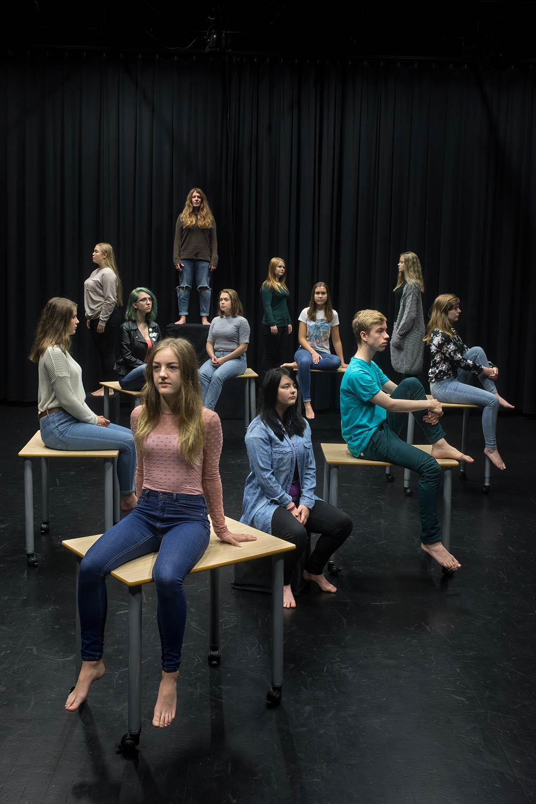

Utarbeidd av Anders Fitje ved Firda VGS og Sogn og Fjordane Teater
OM FRAMSYNINGA
Alt dreier seg om ein gut som ikkje er her. Pulten hans står tom og gapande i klasserommet. Vidar er problemeleven som er flytta til ein annan skule, men fråværet hans bråkar meir enn nærværet.
Klassen er samla til nasjonal prøve, men ingen klarer å konsentrere seg. Alle snakkar om han som ikkje er til stades. Nokre er triste, og andre let som om dei er triste. Det er komplisert med Vidar. I éin augneblink er han snill og kul, i den neste er han frekk og trugande. Så kjem nyhenda om at det har kome trugsmål om skyting på den nye skulen hans.
Og det er no det verkeleg blir ubehageleg. Det er ikkje elevane sine ferdigheiter i lesing og rekning som blir testa i Nasjonal prøve, men vi som nasjon. Kva gjer vi med dei som ikkje passar inn, dei mest sårbare av alle? Vil Vidar skyte? Er det skuleverket, lærarane og til sist medelevane som har skapt ein terrorist?
Stykket er skrive av vår eiga Maria Tryti Vennerød. Ho vaks opp i Sogndal og Førde, men er eksportert til heile verda. Stykka hennar er omsette til engelsk, tysk, fransk, svensk, dansk, russisk, ungarsk, rumensk, italiensk, portugisisk og sikkert endå fleire språk. Ho skriv dramatikk halvvegs i diktform, og ofte som ein kommentar til samfunnsdebatten.
På Sogn og Fjordane Teater er vi veldig glade for å ha fått i stand eit samarbeid med dramalinja på Firda vidaregåande skule. Skodespelarane Reidun Melvær Berge og Wilhelm Støylen er med i denne framsyninga, i tillegg til 12 dramaelevar og lærar Vibeke Oskal.
Regi er ved Jeff Pedersen og prosjektet går over eit heilt år. Elevane skal lære om kostymer, lyd og lys. I tillegg skal det riggast og seljast billettar, og publikum skal takast imot på ein god måte. Det er ein mini-teaterskule i skulen, eit unikt tilbod til elevane på Firda vidaregåande skule.

AV Maria Tryti Vennerød
REGI OG VISUELT UTTRYKK Jeff Pedersen
LYSDESIGN Atle Øydvin

Turné i samarbeid med Den kulturelle skulesekken Sogn og Fjordane.
NASJONAL PRØVE - MEDVERKANDE
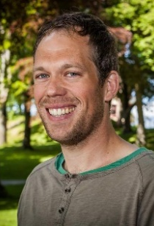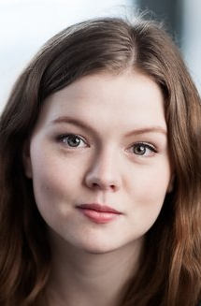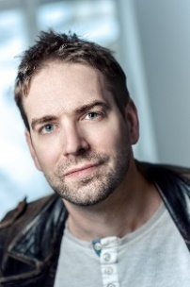
Wilhelm Støylen Reidun M. Berge Vibeke Oskal Jeff Pedersen (regissør)

ELEVAR VED DRAMALINJA PÅ FIRDA VGS

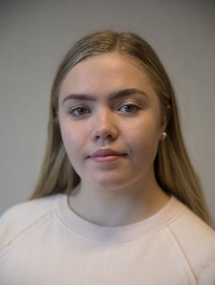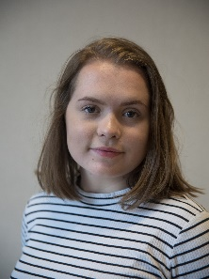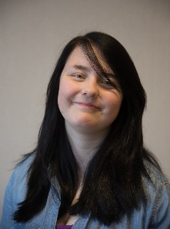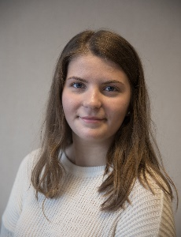
Thea Louise Esp Rakel Sørhaug Thea Victoria Kvåle Ingrid Aa. Solli
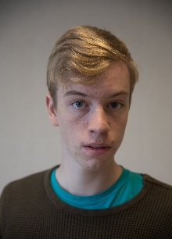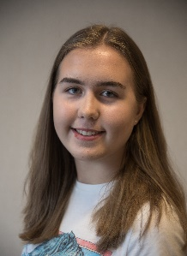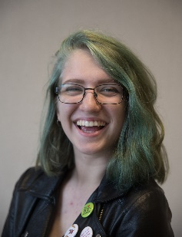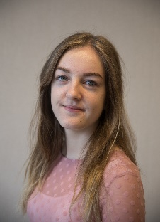
Andris Ødegård Andrine Myklebust Nikoline S. Førde Synne Rebni
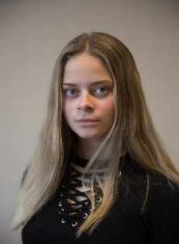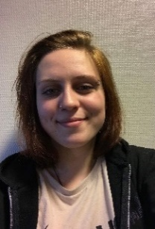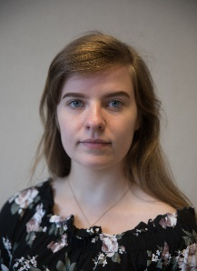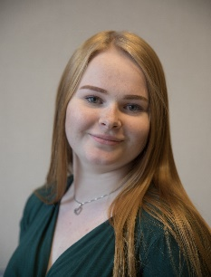
Cecilie P. Lund Thea K. Kjos-Wenjum Mina S. Kjerpeset Eilin Styve

OPPGÅVER FØR FRAMSYNINGA

- Drøft grunnar til at folk blir mobba eller halde utanfor.

- Kva argument kan du kome på anten for eller imot isolering/utfrysing som problemløysing?
- Sjå TED-talken «I was almost a school shooter» https://www.youtube.com/watch?v=azRl1dI-Cts.
Kvifor skjer skuleskytingar? Korleis burde vi takle problemet? Kva var vegen ut for han som heldt denne talen? Er strengare våpenlover løysinga på problemet?

- Kjenner du deg av og til misforstått eller utanfor? Korleis kjennes det? Har du i så fall funne ein måte å sleppe ut kjenslene dine rundt det, i til dømes kunst, debatt, musikk, evt. andre former?

- Kva definerer eit godt klassemiljø? Kor mykje ansvar har læraren for å styre miljøet i klasserommet? Kva kan vere med på å sikre godt miljø? Kva kan vere med å gjere det verre?
- Gjer greie for ulike politiske system - anarkisme, fascisme, sosialisme, liberalisme, konservatisme.

OPPGÅVER ETTER FRAMSYNINGA

- Kva er dei ulike argumenta til elevane om korleis Vidar blir behandla, og kva politisk system kan dei høyre til? Ville læraren vore mest til å stole på, evt. kvifor? Kva slags forhold trur du at Vidar og Målfrid hadde?

- Rollespel: Elevane vert delt i grupper, der kvar elev vert tildelt eit særskilt politisk syn; anarkisme, sosialisme, fascisme, liberalisme eller konservatisme. Kvar gruppe får eit problem dei skal løyse, og dei må diskutere seg fram til ei løysing innan 10 minutt. Presenterer løysinga for resten av klassen.

- Problem 1: Tiltak verdas borgarar må bli samde om for at ikkje verda skal gå under i klimakrise om 20 år.
- Problem 2: Korleis skal verda unngå finanskrise igjen, som for ti år sidan?
- Problem 3: Korleis skal verda løyse dei mange flyktningbølgjene, som verdas mange konfliktar skapar år etter år?
- Problem 4: Kva kan gjerast for å minke gapet mellom verdas fattigaste og verdas rikaste?
- Problem 5: Korleis unngå tredje verdskrig når supermaktene (Kina, Russland og USA) kranglar meir enn nokon gong?

- Skriv ei teatermelding. Gå saman i grupper. Ei teatermelding har vanlegvis fire delar:

  - Introduksjon: kven har sett opp framsyninga, kvar har meldaren sett framsyninga og eit par ord om kva for ei oppleving dette var.
  - Skriv eit avsnitt med ei oppsummering av framsyninga.
  - Analyser framsyninga. Forklar kva du synest var interessant, kva undra du deg over, kva var det du ikkje forstod, kva sakna du, kva greip deg, etc. Kommenter gjerne dei sceniske effektane: kostyme, scenografi, musikk, lys, skodespelarprestasjonar, lengde på framsyning etc.
  - Oppsummering av framsyninga og korleis totalopplevinga av dette var. Terningkast?

Send gjerne teatermeldinga til post@softeater.no

RELEVANTE KOMPETANSEMÅL

Norsk VG1:
- Lytte til og vise openheit for andre sin argumentasjon og bruke relevante og saklege argumenter i diskusjonar.
- Meistre ulike roller i samtalar, diskusjonar, dramatiseringar og presentasjonar.

Samfunnsfag VG1/VG2:
- Utforske aktuelle lokale, nasjonale eller globale problem og drøfte ulike løysingsforslag munnleg og skriftleg med presis bruk av fagomgrep
- Diskutere kjenneteikn på og årsaker til terrorisme

